Município de São Bernardo do Campo
Secretaria de Educação
Departamento de Ações Educacionais
Divisão de Educação Infantil, Ensino Fundamental e
Educação de Jovens e Adultos
EMEB ESTUDANTE FLAMINIO ARAUJO DE CASTRO RANGEL
LÍNGUA PORTUGUESA - 5° ANO - ATIVIDADE 2
NOME: DATA:

Você conhece a história da música Asa Branca, também conhecida por muitos como o hino nordestino?
Asa Branca foi composta há mais de 70 anos e até hoje segue sendo um dos maiores clássicos da música brasileira. Contando de forma rápida sobre a temática da música, Asa Branca fala sobre a luta e resistência do povo nordestino perante as secas severas do sertão na época.

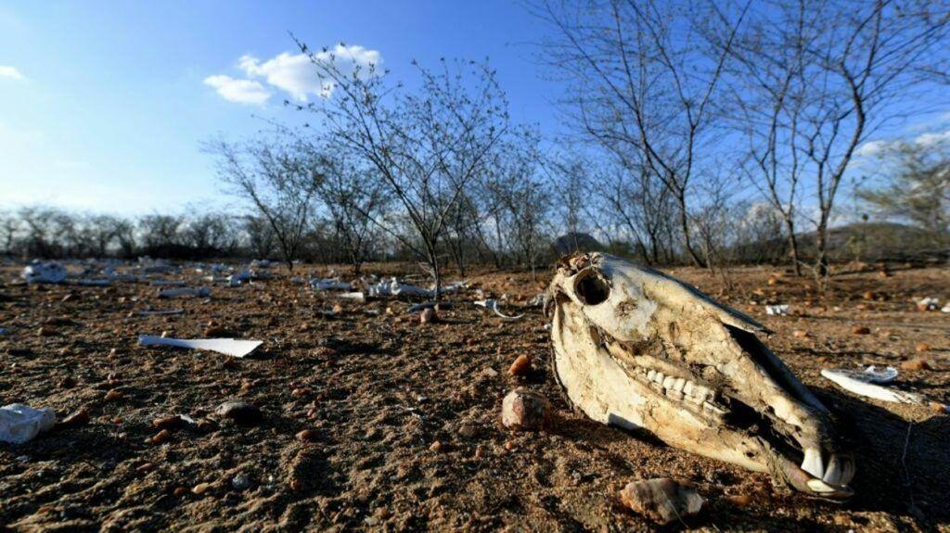

ASA BRANCA

QUANDO OLHEI A TERRA ARDENDO
COM A FOGUEIRA DE SÃO JOÃO
EU PERGUNTEI A DEUS DO CÉU, AI
POR QUE TAMANHA JUDIAÇÃO
EU PERGUNTEI A DEUS DO CÉU, AI
POR QUE TAMANHA JUDIAÇÃO
QUE BRASEIRO, QUE FORNALHA
NEM UM PÉ DE PLANTAÇÃO
POR FALTA D’ÁGUA PERDI MEU GADO
MORREU DE SEDE MEU ALAZÃO
POR FALTA D’ÁGUA PERDI MEU GADO
MORREU DE SEDE MEU ALAZÃO
ATÉ MESMO A ASA BRANCA
BATEU ASAS DO SERTÃO
ENTÃO EU DISSE, ADEUS ROSINHA
GUARDA CONTIGO MEU CORAÇÃO
ENTÃO EU DISSE, ADEUS ROSINHA
GUARDA CONTIGO MEU CORAÇÃO
HOJE LONGE, MUITAS LÉGUAS
NUMA TRISTE SOLIDÃO
ESPERO A CHUVA CAIR DE NOVO
PRA MIM VOLTAR PRO MEU SERTÃO
ESPERO A CHUVA CAIR DE NOVO
PRA MIM VOLTAR PRO MEU SERTÃO
QUANDO O VERDE DOS TEUS OLHOS
SE ESPALHAR NA PLANTAÇÃO
EU TE ASSEGURO NÃO CHORE NÃO, VIU
QUE EU VOLTAREI, VIU
MEU CORAÇÃO
EU TE ASSEGURO NÃO CHORE NÃO, VIU
QUE EU VOLTAREI, VIU
MEU CORAÇÃO
LUIZ GONZAGA E HUMBERTO TEIXEIRA
https://acessaber.com.br/atividades/interpretacao-de-texto-asa-branca-4o-ou-5o-ano/
COMPREENSÃO DE TEXTO

1- Qual é o tema da música?
__________________________________________________________________

2- Quais sentimentos expressam a letra da música?

( ) Tristeza, angústia, medo e esperança.
( ) Alegria, ciúme, esperança e amor.
( ) Esperança, carinho, ódio e saudades.

3- Quem é o autor do texto?
___________________________________________________________________
4- O contexto da música asa branca é o que ocorre durante a seca no nordeste. Segundo o texto, qual é a opção feita por algumas pessoas durante esse período?
____________________________________________________________________________________________________________________________________________
5- O texto mostra a realidade de alguns locais do sertão. De acordo com a música as pessoas gostam de morar no nordeste? Justifique sua resposta.
____________________________________________________________________________________________________________________________________________
6- Se você morasse nesta situação, o que faria para melhorar suas condições de vida?
__________________________________________________________________________________________________________________________________________________________________________________________________________________

